AVIS de PARUTION
Volume 24

VOLUME 24

La baignoire de l'oubli de Joel CONTIVAL
Un homme découvre une belle inconnue amnésique dans sa baignoire. La mémoire de cette dernière est partie avec l’eau du bain. La laissera-t-il partir ?

Le Requiem des pigeons de Jean-Michel LAURENCE Des roucoulements de pigeons sur fond de bruits urbains, une pièce grise sans fenêtre et quatre ordinateurs, quatre compartiments remplis de popcorn et de bonbons colorés, quatre bouteilles à l'envers avec pipettes, quatre téléphones. Cet espace ressemble à une cage, serait habité par la femme, l'homme, la fille et le fils. Le puzzle peut alors se monter: celui de la tragédie comique qu'est la famille d'aujourd'hui où, au royaume de la consommation et de la non-communication, chaque membre se regarde le nombril pour tenter de survivre.

Goodbye Mister Bligh de Thierry ROUSSELET Jugé coupable de fait de mutinerie, Peter Heywood, aspirant sur La Bounty, vient d’être condamné à mort par la haute cour de sa gracieuse majesté. Il est innocent et il considère comme inique la sentence. Joseph Banks, célèbre naturaliste et homme influent dans l’amirauté, lui propose d’écrire un dictionnaire anglais/tahitien, en échange de quoi il interviendra auprès de la cour pour aménager» la peine… Ce marché plein de non-dits et de faux semblants où chaque personnage ne voit que ses intérêts propres n’est-il pas un marché de dupes? Goodbye Mister Bligh est un drame sur la manipulation et l’injustice dans l’Angleterre de la fin du XVIIIème siècle.

Adieux, mort prochaine de Alain TRONCHOT «Naufragée dans l’eau glacée», Marie se bat contre la maladie, ce temps qui ne lui appartient plus, son corps qui l’a trahie. Marie cherche une vérité que la médecine ne peut donner. Marie a perdu ses cheveux, ses cils et ses sourcils. Mais Marie s’accroche à ce que la tumeur n’a pas détruit. Et elle est toujours debout…

Moi le mot… de Matéi V ISNIEC Ce texte original conte les aventures des mots préférés de l’auteur. Comme de vrais personnages, drôles, tendres, violents, burlesques, ils entraînent dans les secrets de la poésie, des pouvoirs de séduction et de manipulation
ISBN 9782918880233 Prix public 17 euros

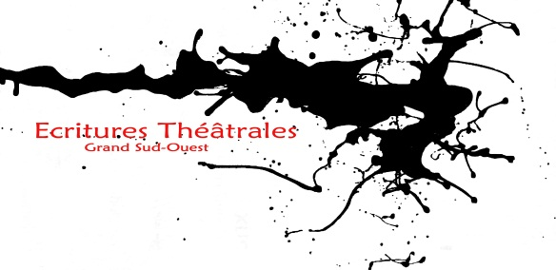

COLLECTION THÉÂTRALE
VOLUME 24

JOËL CONTIVAL
L La baignoire de l’oubli
J JEAN-MICHEL LAURENCE
Le requiem des pigeons
THIERRY ROUSSELET Go Good bye Mister Bligh
A ALAIN TRONCHOT
A Adieux mort prochaine
M MATEI VISNIEC
M Moi, le mot…
Éc Ecritures Théâtrales Grand Sud Ouest
Éd Editeur

ISBN 9782918880233 Prix public 17 euros

Éc

ISB ISBN 9782918880233 Prix public : 17 euros

ISBN
9 782918880 169 Prix public 17,90 euros

COMMANDE sur le site d’ÉCRITURES THÉÂTRALES GRAND SUD OUEST
http://www.etgso.com / ecriturestheatrales@gmail.com
NOTRE CATALOGUE : nos 24 volumes depuis 2007 + tarifs

